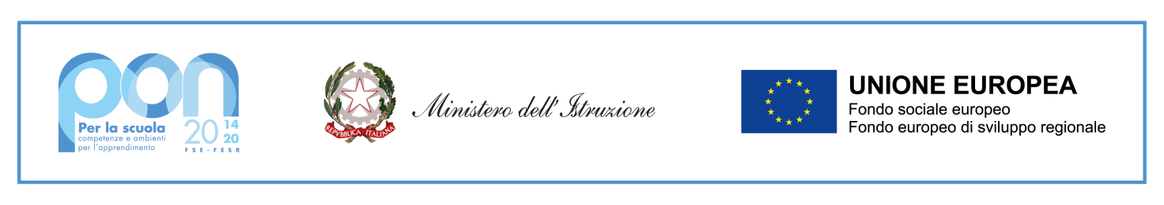

Ministero dell’Istruzione
Ufficio Scolastico Regionale Lazio
ISTITUTO COMPRENSIVO STATALE VIA DELLA TECNICA
RMIC8D400N - Via della Tecnica, 3 – 00071 POMEZIA - 41° Distretto
CF 97713590582 - Tel. 06 91603222
e-mail rmic8d400n@istruzione.it - pec rmic8d400n@pec.istruzione.it

RELAZIONE INCARICO/PROGETTO
(da inviare in formato PDF)

- DESCRIZIONE ATTIVITÀ (max 1000 caratteri)

- PUNTI DI FORZA (max 500 caratteri)

- CRITICITÀ (max 500 caratteri)

RISORSE IMPIEGATE :

- Personale scolastico: ……………………………………………………………………………..
- Materiale: …………………………………………………………………………………………

Pomezia, ……….

IL DOCENTE

